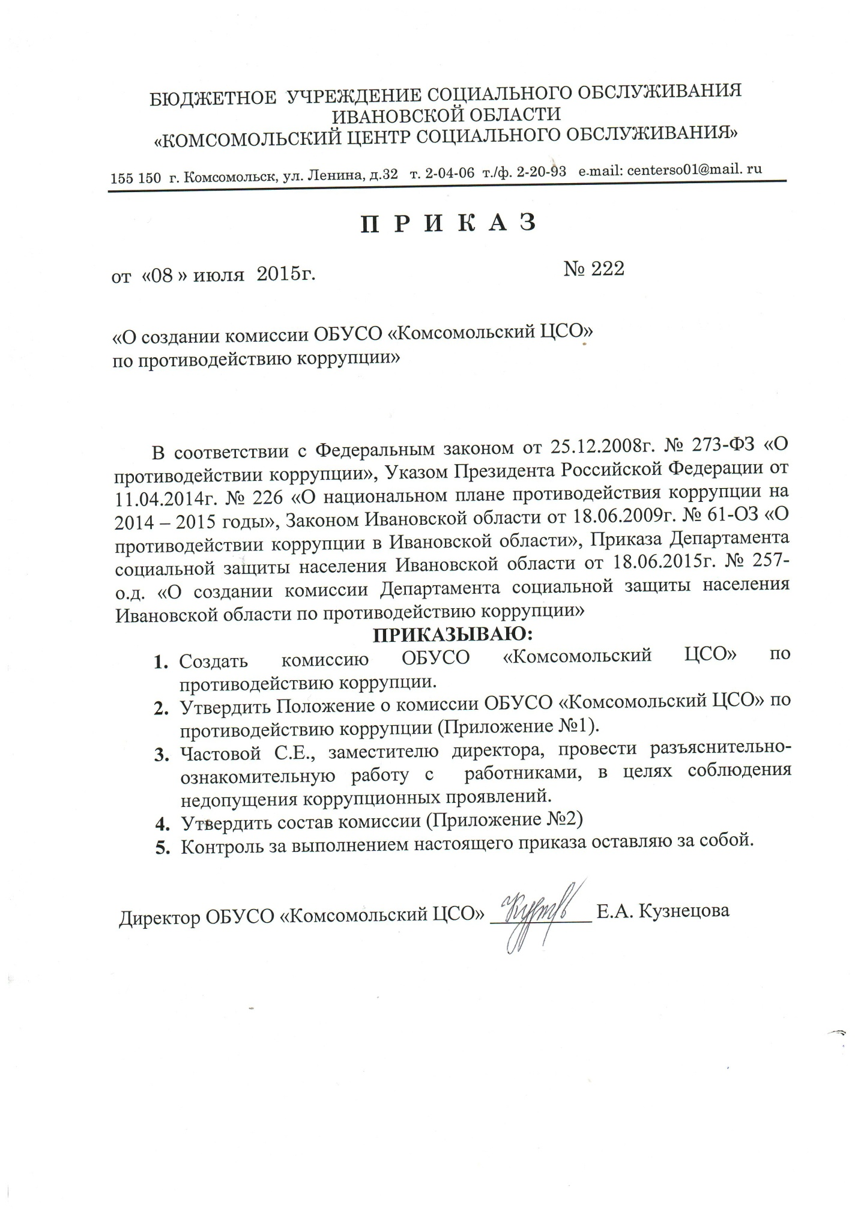

Приложение №1
к приказу ОБУСО
«Комсомольский ЦСО»
от 08.07.2015г. № 222

Положение
О комиссии ОБУСО «Комсомольский ЦСО» по противодействию коррупции

- Общее положения
- Комиссия ОБУСО «Комсомольский ЦСО» по противодействию коррупции (далее – Комиссия) образована в целях:

недопущения в организации социального обслуживания (далее – организация) коррупционных проявлений, предупреждения коррупционных правонарушений в организации, участия в пределах своих полномочий в реализации мероприятий, направленных на противодействие коррупции, обеспечения защиты прав и законных интересов граждан, общества и государства от угроз, связанных с коррупцией в пределах установленной компетенции организации.

- Основной задачей Комиссии является реализация мер, направленных на формирование нетерпимости к коррупционному поведению, неукоснительное соблюдение работниками организации, замещающими должности ограничений и запретов, связанных с государственной гражданской службой, требований к служебному поведению, а также обязанностей по предотвращению или урегулированию конфликта интересов.
- Комиссия в своей деятельности руководствуется Конституцией Российской Федерации, международными договорами Российской Федерации, федеральными законами, нормативными правовыми актами Президента Российской Федерации, Правительства Российской Федерации, нормативными правовыми актами Ивановской области в части противодействия коррупции, настоящим Положением о Комиссии по противодействию коррупции организации (далее – Положение), а также иными нормативными правовыми актами в области противодействия коррупции.
- Комиссия при выполнении возложенных на нее задач взаимодействует с территориальными федеральными органами государственной власти, органами государственной власти Ивановской области, органами местного самоуправления, правоохранительными органами, организациями, общественными объединениями, средствами массовой информации, привлекает к работе для изучения, анализа и обобщения поступающих в Комиссию документов и иных материалов специалистов и независимых экспертов.

- Порядок образования и работы Комиссии

- Комиссия является постоянно действующим коллегиальным органом, который образован для реализации целей и задач, указанных в пунктах 1 и 2 Положения.
- Заседания Комиссии проводятся по мере необходимости.
- Состав Комиссии формируется из председателя Комиссии, его заместителя, назначаемых директором ОБУСО «Комсомольский ЦСО» из числа членов Комиссии. Персональный состав Комиссии утверждается приказом директора. В состав Комиссии в обязательном порядке включаются представители бухгалтерии, кадровой работы и юрисконсульт организации социального обслуживания.
- В состав Комиссии входят:
8.1 директор организации(председатель Комиссии), заместитель директора организации (заместитель председателя комиссии), юрисконсульт (секретарь Комиссии), представители структурных подразделений организации, представители Попечительского Совета при организации.

8.2. Все члены Комиссии при принятии решений обладают равными правами.
9. Председатель Комиссии:
- организует работу Комиссии;
- осуществляет руководство деятельностью Комиссии;
- созывает и проводит заседания Комиссии;
- организует подготовку материалов к рассмотрению на заседаниях Комиссии;
- дает поручения членам Комиссии и контролирует их выполнение.
10. Заместитель председателя Комиссии:
- выполняет функции председателя Комиссии в его отсутствие;
- выполняет другие поручения председателя Комиссии.
11. Секретарь Комиссии:
- готовит предложения о дате, времени и месте проведения заседания Комиссии, о приглашении на заседание комиссии членов комиссии и иных лиц по поручению председателя Комиссии;
- знакомит членов Комиссии с материалами по опросам, включенным в повестку дня заседания Комиссии;
- отвечает за подготовку документов к заседаниям Комиссии, учет поступивших служебных записок и других материалов;
- ведет протокол заседания Комиссии, подписывает его, осуществляет доведение копий протоколов заседаний Комиссии до ее членов;
- осуществляет технический контроль за выполнением решений Комиссии и поручений председателя Комиссии;
- выполняет иные поручения председателя Комиссии.
12. Члены Комиссии:
- вносят предложения по вопросам деятельности;
- по поручению председателя Комиссии готовят вопросы к рассмотрению на заседании Комиссии;
- принимают участие в заседании Комиссии.
13. Члены Комиссии добровольно принимают на себя обязательства о неразглашении сведений, затрагивающих честь и достоинство граждан, и другой конфиденциальной информации, которая рассматривается (рассматривалась) Комиссией.
14. Заседание Комиссии правомочно, если на нем присутствуют более половины от общего числа членов Комиссии.
15. На заседания Комиссии могут приглашаться специалисты и иные лица, в компетенцию которых входят рассматриваемые Комиссией вопросы.
16. Члены Комиссии обязаны присутствовать на заседании Комиссии. О невозможности участия в заседании Комиссии по уважительной причине член Комиссии заблаговременно информирует председателя Комиссии .
17. Решения Комиссии принимаются простым большинством голосов присутствующих на заседании членов Комиссии.
18. Решения Комиссии оформляются протоколами, которые подписывают председатель Комиссии, заместитель председателя Комиссии, секретарь Комиссии, члены Комиссии, принявшие участие в заседании.
19. Член Комиссии, не согласный с решением комиссии, вправе в письменном виде изложить свое особое мнение, которое подлежит обязательному приобщению к протоколу заседания Комиссии.
20. Информация, полученная Комиссией в ходе рассмотрения вопросов может быть использована только в порядке, предусмотренном законодательством.

- Полномочия Комиссии

21. Комиссия в пределах своих полномочий:
координирует мероприятия по противодействию коррупции в организации социального обслуживания;
организует работу по разъяснению работникам основных положений действующего законодательства в области противодействия коррупции;
рассматривает результаты антикоррупционной экспертизы правовых актов организации при спорной ситуации о наличии в них коррупциогенных факторов;
осуществляет контроль за решением вопросов, содержащихся в обращениях граждан и юридических лиц;
анализирует и обобщает поступающие в Комиссию документы и иные материалы о коррупции и противодействии коррупции;
рассматривает предложения структурных подразделений организации территориальных органов Департамента о мерах по противодействию коррупции.

Приложение №2
к приказу ОБУСО
«Комсомольский ЦСО»
от 08.07.2015г. №222

Состав комиссии:
Председатель Комиссии – Елена Анатольевна Кузнецова (директор организации);
Заместитель председателя Комиссии – Светлана Евгеньевна Частова (заместитель директора организации);
Секретарь Комиссии – Николай Геннадьевич Елкин (юрисконсульт)
Члены комиссии: - Галина Григорьевна Рыженкова (главный бухгалтер);
Оксана Евгеньевна Шепелева (инспектор по кадрам);
Мария Сергеевна Зеленина (заведующая отделением срочного социального обслуживания);
Светлана Ивановна Никулина (заведующая отделением социального обслуживания на дому).

